**Синяк Евдокия Грыгорова (Siniakowna Ewdokia)**

30 марта 1811 г – крещение (НИАБ 136-13-894, лист 80об, №16/1811-р (ориг)).

**НИАБ 136-13-894:** Лист 80об. **Метрическая запись №16/1811-р (ориг).**

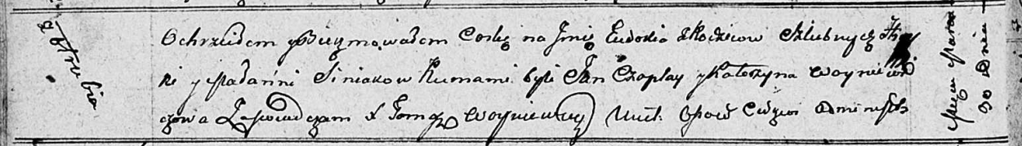

Осовская Покровская церковь. 30 марта 1811 года. Метрическая запись о крещении.

Siniakowna Ewdokia – дочь родителей с деревни Отруб.

Siniak Hryszka – отец.

Siniakowa Małania – мать.

Czaplay Yan – кум.

Woyniewiczowa Katerzyna – кума.

Woyniewicz Tomasz – ксёндз.